Documento de caso de uso
SCELUS

- CSU002 – Cadastrar Crimes do Processo-

São Luís
22/05/2025
Histórico de Atualizações

Data | Versão | Descrição | Autor
22/05/2025 | 1.0 | Descrição inicial | Olavo Abreu

Índice
1.Descrição 5
2.Atores 5
3.Diagrama de caso de uso 6
4.Pré - condições 6
5.Fluxo principal 6
6. Fluxos alternativos 7
7. Fluxos de exceção 7
8. Regras de negócio 7
9. Requisitos especiais 8
10. Pós-condição 8
11. Observações 8
12. Interface de Usuário 9
13. Diagrama de atividade 14
14. Diagrama de estado 14
O diagrama de estado para o perito está em: 14
\documentos\REQ\Diagramas\Estado_Atividades\estados_perito.jpg 14
15. Diagrama entidade relacionamento (DER) 14

Aprovação
Aprovamos o Documento de Caso de Uso {Versão revisada 1.0} do projeto PERITUS

<Nome> | <Data>
<Nome> | <Data>
<Nome> | <Data>
<Nome> | <Data>
<Nome> | <Data>
<Nome> | <Data>

CSU002 – Cadastrar Crimes do Processo

Descrição

Esta funcionalidade tem como objetivo permitir ao usuário cadastrar os crimes associados a um processo judicial.

Atores

Servidor: Perfaz os passos do cadastro dos crimes associados ao processo.

Diagrama de caso de uso

O Diagrama de caso de uso está no arquivo: \documentos\REQ\Diagramas\Caso de uso\ diagrama_casos_uso.jpg

Pré - condições

- O PJE deve estar acessível.
- O usuário acessa a tela Consultar Crimes (caso de uso SCELUS_CSU001) (Tela 1.1) e aciona o comando <Novo>.

Fluxo principal

- O sistema exibe a tela Selecionar Processo (Tela 2.1), com o campo possui sentença desativado.
- O usuário informa o número do processo e o consulta;
- O sistema aciona a busca na base do PJE e retorna os dados do processo e das partes, preenchendo os campos da tela e ativando o campo possui sentença;
- O usuário informa se o processo possui sentença cadastrada;
- O usuário aciona o comando <Cadastrar Crimes Cometidos>;
- O sistema exibe a tela Cadastrar Crimes Cometidos (Tela 2.2) e preenche as informações do processo e das partes;
- Com base nos assuntos do processo, o sistema preenche os tipos de crime cometidos e os tipos de violência a eles associados;
- O usuário aciona o comando <Associar Parte Benefício>;
- O sistema exibe a tela Associar Parte ao Benefício (Tela 2.3);
- O usuário associa as partes do processo que recebem benefícios aos benefícios recebidos, utilizando as combos Parte e Benefício, além do comando <associar>; informando, ainda, a data início do benefício em questão;
- O sistema, dinamicamente, exibe os benefícios do passo anterior, associados às partes que os percebem, no quadro resumo de Benefícios recebidos;
- O usuário aciona o comando <Associar Parte Configuração Familiar>;
- O sistema exibe a tela Associar Parte à Configuração Familiar (Tela 2.4);
- O usuário associa as partes do processo às suas configurações familiares, utilizando as combos Parte e Configuração Familiar, além do comando <associar>; informando, ainda, a data de declaração e as observações da Configuração Familiar;
- O sistema, dinamicamente, exibe as Configurações Familiares do passo anterior, associadas às partes, no quadro resumo de Configurações Familiares;
- O usuário aciona o comando <Cadastrar Vítimas>;
- O sistema exibe a tela Cadastrar Vítimas (Tela 2.5);
- O usuário seleciona cada Vítima dentre as partes do pólo ativo;
- O usuário seleciona o Gênero, a Raça/Etnia, o Estado Civil, a Religião, a Escolaridade, o Ano / Série, se estuda em escola pública, a Posição na Prole, faz observações à Posição na Prole e, por fim, por fim, informa, quando houver, as drogas utilizadas pela Vítima, adicionando-as individualmente ao quadro resumo correspondente; Caso a vítima não seja usuária de drogas ou não tendo sido especificada essa condição, a opção correspondente deve ser informada pelo usuário.
- O sistema, dinamicamente, exibe as Drogas Utilizadas do passo anterior, no quadro resumo de Drogas Utilizadas, quando houver;
- O sistema carrega a data de nascimento da vítima;
- O usuário informa o Nome Social da Vítima e o CEP de sua residência;
- O usuário seleciona a Ocupação, sendo-lhe facultado cadastrar uma nova Ocupação, caso necessite (SCELUS_CSU006);
- O sistema, dinamicamente, exibe as Ocupações do passo anterior, no quadro resumo de Ocupações;
- O usuário Cadastra as Escutas Judiciais relativas à vítima (SCELUS_CSU007), uma por vez;
- O sistema, dinamicamente, exibe as Escutas Judiciais do passo anterior, no quadro resumo de Escutas Judiciais;
- O usuário aciona o comando <Outra Vítima> para cadastrar a vítima seguinte do processo, caso haja, ou, aciona o comando <Cadastrar Acusados> para prosseguir; (RExxx manter preenchidas as informações se o usuário selecionar a mesma vítima)
- O sistema exibe a tela Cadastrar Acusados (Tela 2.6);
- O usuário seleciona cada Acusado dentre as partes do pólo passivo;
- O usuário seleciona o Gênero, a Raça/Etnia, o Estado Civil, a Religião, a Escolaridade, o Ano / Série, se estuda em escola pública e, por fim, informa, quando houver, as drogas utilizadas pelo Acusado, adicionando-as individualmente ao quadro resumo correspondente; Caso o acusado não seja usuário de drogas ou não tendo sido especificada essa condição, a opção correspondente deve ser informada pelo usuário.

- O sistema, dinamicamente, exibe as Drogas Utilizadas do passo anterior, no quadro resumo de Drogas Utilizadas;, e;
- O sistema carrega a data de nascimento do acusado;
- O usuário informa o Nome Social do Acusado e o CEP de sua residência;
- O usuário seleciona a Ocupação, sendo-lhe facultado cadastrar uma nova Ocupação, caso necessite (SCELUS_CSU006);
- O sistema, dinamicamente, exibe as Ocupações do passo anterior, no quadro resumo de Ocupações;
- O usuário Cadastra as Escutas Judiciais relativas ao acusado (SCELUS_CSU007), uma por vez;
- O sistema, dinamicamente, exibe as Escutas Judiciais do passo anterior, no quadro resumo de Escutas Judiciais;
- O usuário informa se o Acusado possui antecedentes e se é reincidente;
- O usuário aciona o comando <Outro Acusado> para cadastrar o acusado seguinte do processo, caso haja, ou, aciona o comando <Cadastrar Vínculos> para prosseguir; (RExxx manter preenchidas as informações se o usuário selecionar o mesmo acusado);
- O sistema exibe a tela Cadastrar Vínculos Acusado / Vítima (Tela 2.7);
- O usuário associa as vítimas do processo e os acusados com os quais elas possuam algum tipo de vínculo, especificando e detalhando o vínculo em questão, utilizando as combos Vítima, Acusado, Vínculo e Observações ao Vínculo, além do comando <Associar>;
- O sistema, dinamicamente, exibe os vínculos Acusado / Vítima do passo anterior, no quadro resumo de vínculos Acusado / Vítima;
- O usuário aciona o comando <Cadastrar Fatos Ocorridos>;
- O sistema exibe a tela Cadastrar Fatos Ocorridos (Tela 2.8);
- O usuário associa os crimes cometidos pelos acusados contra as vítimas, de forma individualizada, utilizando as combos Crime, Vítima e Acusado, informando também o CEP onde o fato ocorreu, o comunicante do fato, e o tipo de comunicante, sendo facultado cadastrar um novo comunicante (SCELUS_CSU005). A associação é feita através do comando <Associar>;
- O sistema, dinamicamente, exibe os fatos ocorridos: individualização da relação Crime, Vítima, Acusado, do passo anterior no quadro resumo de Fatos Ocorridos ;
- Havendo Medidas Protetivas de Urgência associadas aos pares Acusado - Vítima dos fatos ocorridos, é facultado ao usuário acionar o comando <Cadastrar MPU> e cadastrar Medidas Protetivas de Urgência associadas aos pares Acusado - Vítima. (SCELUS_CSU008)
- Não havendo consequências da violência para cadastrar, o usuário aciona o comando <Finalizar>; Caso contrário, ele aciona o comando <Cadastrar Consequência da Violência>;
- O Sistema exibe a tela Cadastrar Consequência da Violência (Tela 2.9);
- O usuário seleciona o Fato Ocorrido, dentre os Fatos Ocorridos cadastrados nos passos anteriores;
- O usuário seleciona o Tipo de Consequência da Violência relativa a esse Fato Ocorrido;
- O usuário faz as observações que achar necessárias;
- O usuário adiciona a Consequência da Violência com o comando <Associar>;
- O sistema, dinamicamente, exibe as Consequências da Violência no quadro resumo de Consequências da Violência;
- O usuário aciona o comando <Finalizar>;(RN01) (RN02)
  - Subfluxo
Não se aplica.

6. Fluxos alternativos
Não se aplica.

7. Fluxos de exceção

Não se aplica.

8. Regras de negócio

RN01 | No momento em que o usuário finaliza o cadastro de crimes, o sistema persiste os seguintes campos, além dos relacionados no quadro de detalhamento da interface:  TB_PROCESSO_CRIME:  int_processo_crime_id = id automático  str_numero_unico = VW_PROCESSO.str_numero_unico  int_codigo_assunto = VW_CRIME.int_codigo_assunto  TB_LITIGANCIA:  int_litigancia_id = id automático  int_parte_id = VW_PARTE.int_parte_id  str_numero_unico = VW_PROCESSO.str_numero_unico  int_religiao_id = TB_RELIGIAO.int_religiao_id  int_estado_civil_id = TB_ESTADO_CIVIL.int_estado_civil_id  int_escolaridade_id = TB_ESCOLARIDADE.int_escolaridade_id  int_renda_id = TB_RENDA.int_renda_id  int_posicao_prole_id = TB_POSICAO_PROLE.int_posicao_prole_id  int_situacao_uso_droga_id = TB_SITUACAO_USO_DROGA.int_situacao_uso_droga_id  TB_VITIMA:  int_vitima_id=’id automático’  int_litigancia_id=TB_LITIGANCIA.int_litigancia_id  int_cep_id=TB_CEP.int_cep_id  TB_ACUSADO:  int_acusado_id=’id automático’  int_litigancia_id=TB_LITIGANCIA.int_litigancia_id  TB_FATO_OCORRIDO:  int_fato_ocorrido_id=’id automático’  int_processo_crime_id=TB_PROCESSO_CRIME.int_processo_crime_id  int_vitima_id = TB_VITIMA.int_vitima_id  int_acusado_id = TB_ACUSADO.int_acusado_id  int_cep_id = TB_CEP.int_cep_id  TB_COMUNICANTE:  int_comunicante_id=’id automático’  TB_FATO_OCORRIDO_COMUNICANTE  int_fato_ocorrido_comunicante_id;=’id automático’  int_fato_ocorrido_id=TB_FATO_OCORRIDO.int_fato_ocorrido_id  int_comunicante_id=TB_COMUNICANTE.int_comunicante_id  int_tipo_comunicante_id=TB_TIPO_COMUNICANTE.int_tipo_comunicante_id  TB_FATO_OCORRIDO_MPU  int_fato_ocorrido_mpu_id=’id automático’  int_mpu_id=TB_MEDIDA_PROTETIVA_URGENCIA.int_mpu_id  int_fato_ocorrido_id=TB_FATO_OCORRIDO.int_fato_ocorrido_id  int_justificativa_inclusao_mpu_id=TB_JUSTIFICATIVA_INCLUSAO_MPU.int_justificativa_inclusao_mpu_id  TB_JUSTIFICATIVA_INCLUSAO_MPU  int_justificativa_inclusao_mpu_id=’id automático’  TB_CONSEQUENCIA_VIOLENCIA  int_consequencia_violencia_id=’id automático’  int_fato_ocorrido_id = TB_FATO_OCORRIDO.int_fato_ocorrido_id  int_tipo_consequencia_violencia_id = TB_TIPO_CONSEQUENCIA_VIOLENCIA.int_tipo_consequencia_violencia_id  TB_VINCULO  int_vinculo_id =’id automático’  int_vitima_id =TB_VITIMA.int_vitima_id  int_acusado_id =TB_ACUSADO.int_acusado_id  int_tipo_vinculo_id =TB_TIPO_VINCULO.int_tipo_vinculo_id  TB_LITIGANCIA_RACA_ETNIA  int_litigancia_id =TB_LITIGANCIA.int_litigancia_id  int_raca_etnia_id = TB_RACA_ETNIA.int_raca_etnia_id  TB_LITIGANCIA_OCUPACAO  int_litigancia_id =TB_LITIGANCIA.int_litigancia_id  int_ocupacao_id = TB_OCUPACAO.int_ocupacao_id  TB_LITIGANCIA_DROGA  int_litigancia_id =TB_LITIGANCIA.int_litigancia_id  int_droga_id = TB_DROGA.int_droga_id  TB_LITIGANCIA_DEFICIENCIA  int_litigancia_id =TB_LITIGANCIA.int_litigancia_id  int_deficiencia_id = TB_DEFICIENCIA.int_deficiencia_id  TB_LITIGANCIA_ESCUTA_JUDICIAL  int_litigancia_id =TB_LITIGANCIA.int_litigancia_id  int_escuta_judicial_id = TB_ESCUTA_JUDICIAL.int_escuta_judicial_id  TB_BENEFICIO  int_beneficio_id = ‘id automático’  int_tipo_beneficio_id=TB_TIPO_BENEFICIO.int_tipo_beneficio_id  int_litigancia_id =TB_LITIGANCIA.int_litigancia_id  TB_CONFIGURACAO_FAMILIAR  int_configuracao_familiar_id = ‘id automático’  int_tipo_configuracao_familiar_id = TB_TIPO_CONFIGURACAO_FAMILIAR.int_tipo_configuracao_familiar_id  int_vitima_id =TB_VITIMA.int_vitima_id  TB_CEP  int_cep_id = ‘id automático’
RN02 | Quando o valor selecionado na combo Drogas Utilizadas indicar que a parte não é usuária ou que a informação não foi especificada, o sistema não deverá persistir registros em TB_LITIGANCIA_DROGA para a litigância correspondente.  Quando houver uma ou mais Drogas Utilizadas associadas à litigância, a Situação de Uso de Droga deverá corresponder a condição compatível com o uso de substâncias.

9. Requisitos especiais

Não se aplica.

10. Pós-condição

Crime cadastrado com sucesso.

11. Observações

O sistema Scelus deverá seguir o padrão de interface adotado no sistema “Novo Gestor”, assim como algum comportamento que é padrão em todos os sistemas do TJMA.

12. Interface de Usuário

Tela 2.1 – Selecionar Processo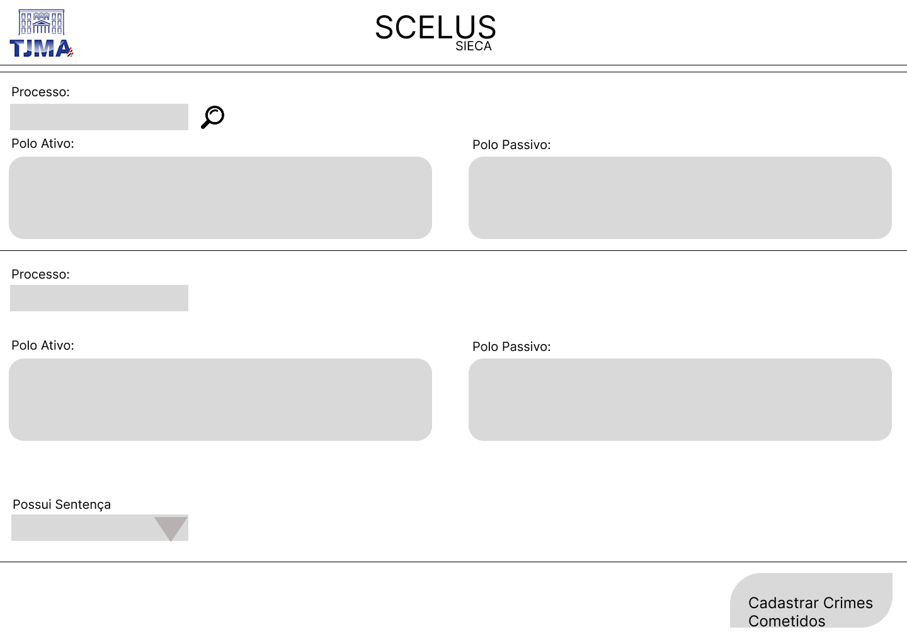

Nome | Atributo | Obrig. | Valores válidos e formato | Restrições
Processo * | VW_PROCESSO.str_numero_unico
Pólo Ativo * | VW_PARTE.str_nome
Pólo Passivo * | VW_PARTE.str_nome
Possui Sentença * | VW_PROCESSO.bol_possui_sentenca

Tela 2.2 – Cadastrar Crimes Cometidos

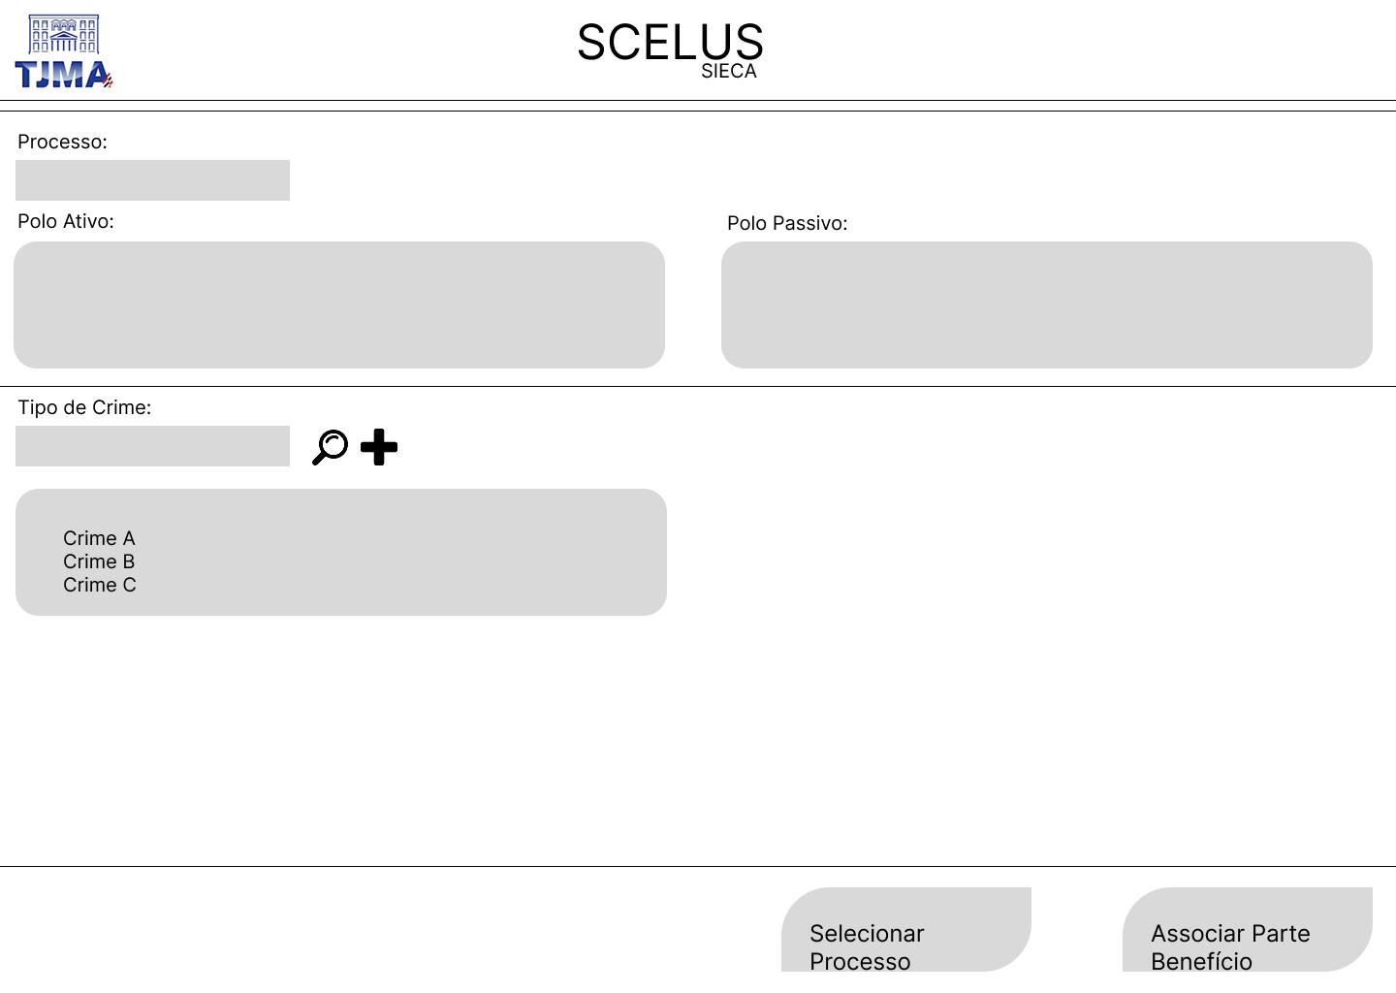

Nome | Atributo | Obrig. | Valores válidos e formato | Restrições
Processo * | VW_ PROCESSO.str numero_unico
Pólo Ativo * | VW_PARTE.str_nome
Pólo Passivo * | VW_PARTE.str_nome
Tipo de Crime* | VW_CRIME.str_descricao_assunto

Tela 2.3 – Associar Parte Benefício

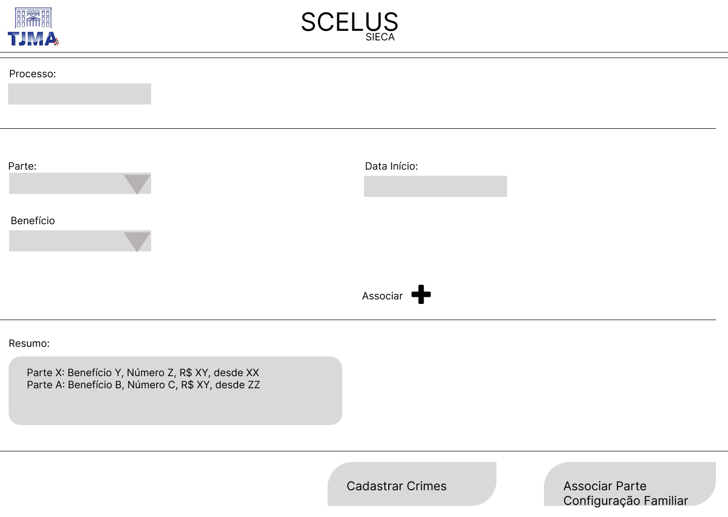

Nome | Atributo | Obrig. | Valores válidos e formato | Restrições
Processo * | VW_ PROCESSO.str numero_unico
Parte * | VW_PARTE.str_nome
Benefício | TB_TIPO_BENEFICIO.str_tipo_beneficio
Data Início | TB_PERITO.str_nome_razao_social

Tela 2.4 – Associar Parte Configuração Familiar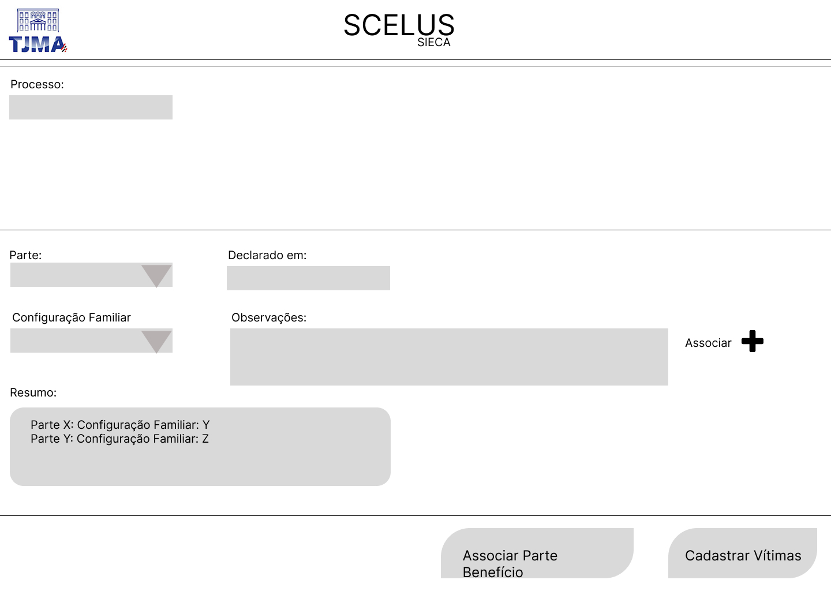

Nome | Atributo | Obrig. | Valores válidos e formato | Restrições
Processo * | VW_ PROCESSO.str numero_unico
Parte * | VW_PARTE.str_nome
Declarado em: | TB_CONFIGURACAO_FAMILIAR.dta_declaracao
Configuração Familiar | TB_TIPO_CONFIGURACAO_FAMILIAR.str_tipo_config_familiar
Observações | TB_CONFIGURACAO_FAMILIAR.str_observacoes

Tela 2.5 – Cadastrar Vítimas

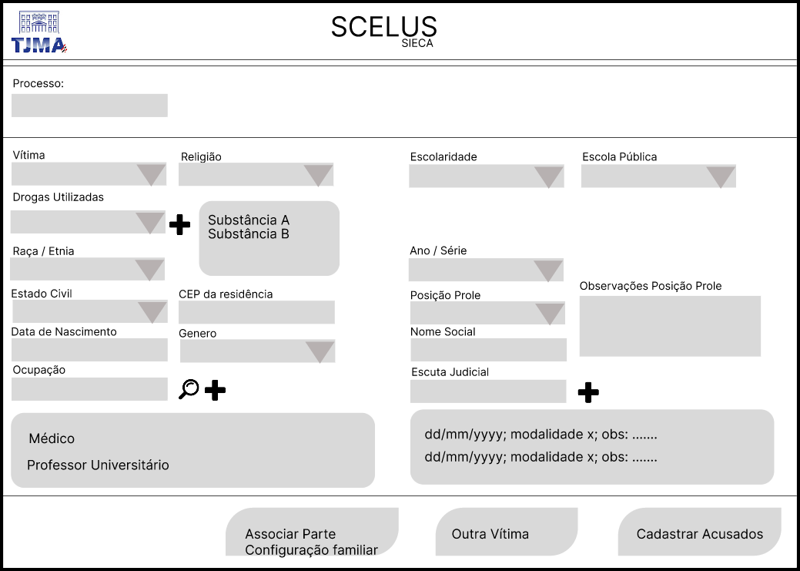

Nome | Atributo | Obrig. | Valores válidos e formato | Restrições
Processo * | VW_ PROCESSO.str numero_unico
Vítima * | VW_PARTE.str_nome
Raça / Etnia | TB_RACA_ETNIA.str_raca_etnia
Estado Civil | TB_ESTADO_CIVIL.str_estado_civil
Data de Nascimento | VW_PARTE.dta_nascimento
Gênero | VW_PARTE.str_genero
Religião | TB_RELIGIAO.str_religiao
Drogas Utilizadas | TB_DROGA.str_droga; TB_SITUACAO_USO_DROGA.str_situacao_uso_droga |  | Não é usuário,  Não especificado,  lista de substâncias obtidas de TB_DROGA.str_droga
Ocupação | TB_OCUPACAO.str_ocupacao
CEP da residência | TB_CEP.str_cep
Escolaridade | TB_ESCOLARIDADE.str_escolaridade
Ano / Série | TB_ESCOLARIDADE.int_ano_serie
Escola Pública | TB_ESCOLARIDADE.bol_publico
Posição prole | TB_POSICAO_PROLE.int_possicao / TB_POSICAO_PROLE.int_prole
Observações Posição prole | TB_LITIGANCIA.str_observacoes_posicao_prole
Nome Social | VW_PARTE.str_nome_social
Escuta Judicial | TB_ESCUTA_JUDICIAL.str_escuta_judicial + TB_ESCUTA_JUDICIAL.dta_escuta_judicial + TB_ESCUTA_JUDICIAL.str_modalidade

Tela 2.6 – Cadastrar Acusados

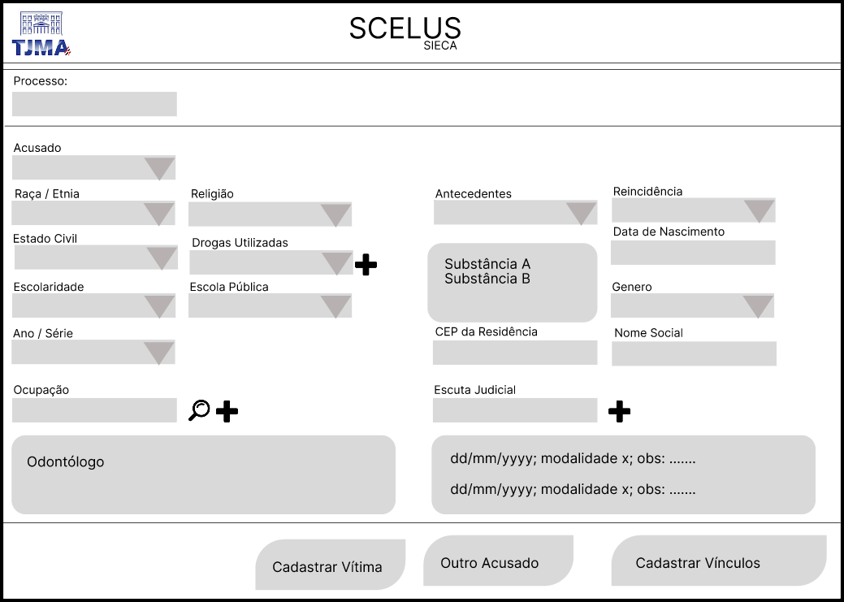

Nome | Atributo | Obrig. | Valores válidos e formato | Restrições
Processo * | VW_ PROCESSO.str numero_unico
Acusado * | VW_PARTE.str_nome
Raça / Etnia | TB_RACA_ETNIA.str_raca_etnia
Estado Civil | TB_ESTADO_CIVIL.str_estado_civil
Data de Nascimento | VW_PARTE.dta_nascimento
Gênero | VW_PARTE.str_genero
Religião | TB_RELIGIAO.str_religiao
Usuário de Droga | TB_DROGA.str_droga |  | Não é usuário,  Não especificado,  lista de substâncias obtidas de TB_DROGA.str_droga
Ocupação | TB_OCUPACAO.str_ocupacao
CEP da residência | TB_CEP.str_cep
Escolaridade | TB_ESCOLARIDADE.str_escolaridade
Ano / Série | TB_ESCOLARIDADE.int_ano_serie
Escola Pública | TB_ESCOLARIDADE.bol_publico
Antecedentes | TB_ACUSADO.bol_possui_antecedentes
Reincidência | TB_ACUSADO.bol_reincidente
Nome Social | VW_PARTE.str_nome_social
Escuta Judicial | TB_ESCUTA_JUDICIAL.str_escuta_judicial + TB_ESCUTA_JUDICIAL.dta_escuta_judicial + TB_ESCUTA_JUDICIAL.str_modalidade

Tela 2.7 – Vínculos Acusado Vítima

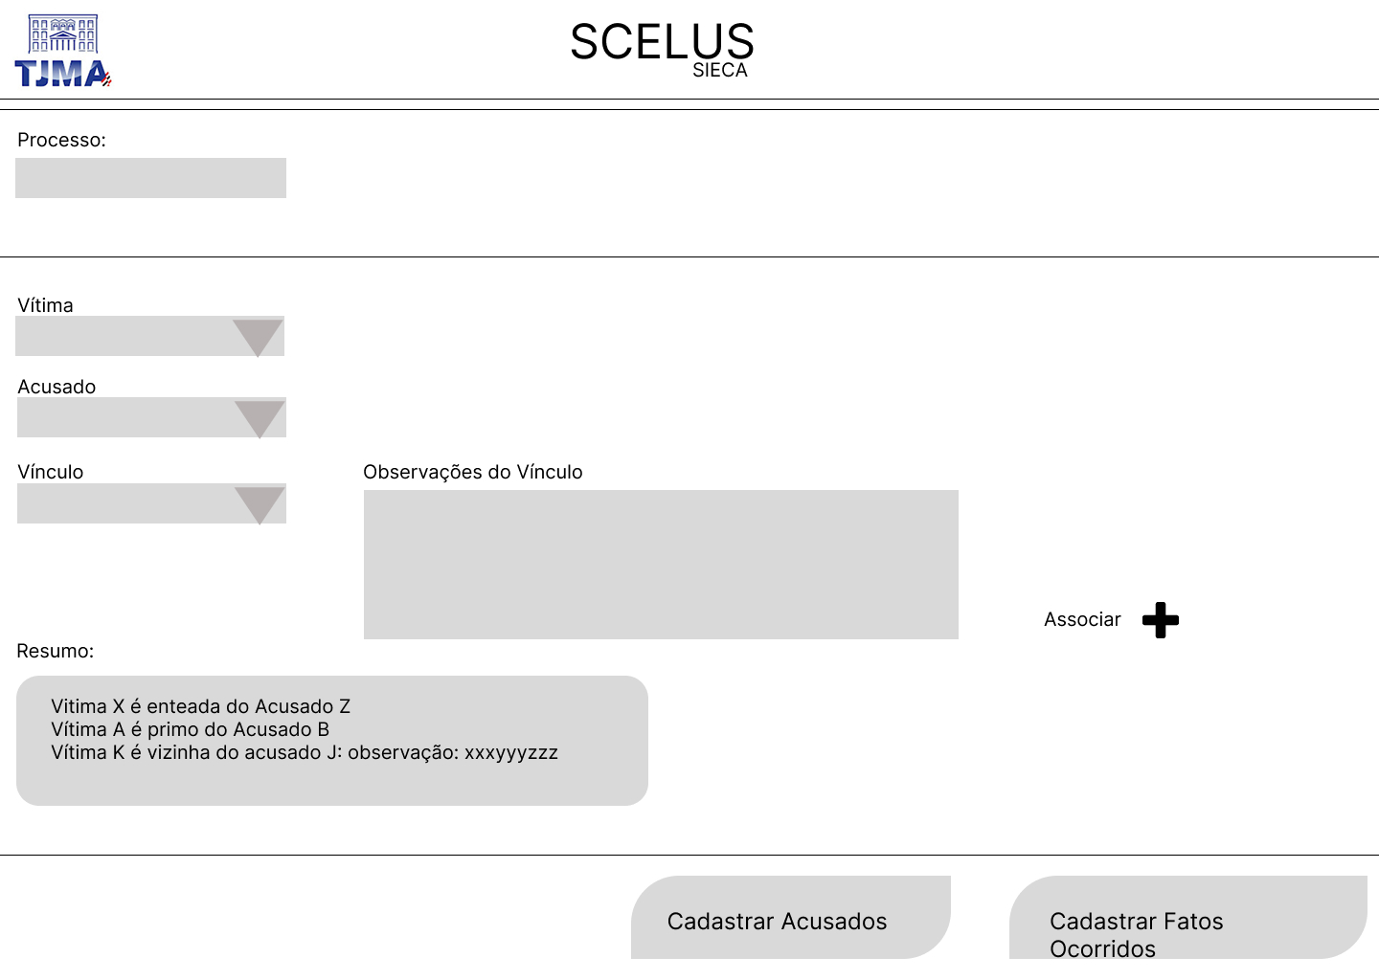

Nome | Atributo | Obrig. | Valores válidos e formato | Restrições
Processo * | VW_ PROCESSO.str numero_unico
Vítima * | VW_PARTE.str_nome
Acusado * | VW_PARTE.str_nome
Vínculo | TB_TIPO_VINCULO.str_tipo_vinculo
Observações do Vínculo | TB_VINCULO.str_observacao

Tela 2.8 – Cadastrar Fatos Ocorridos

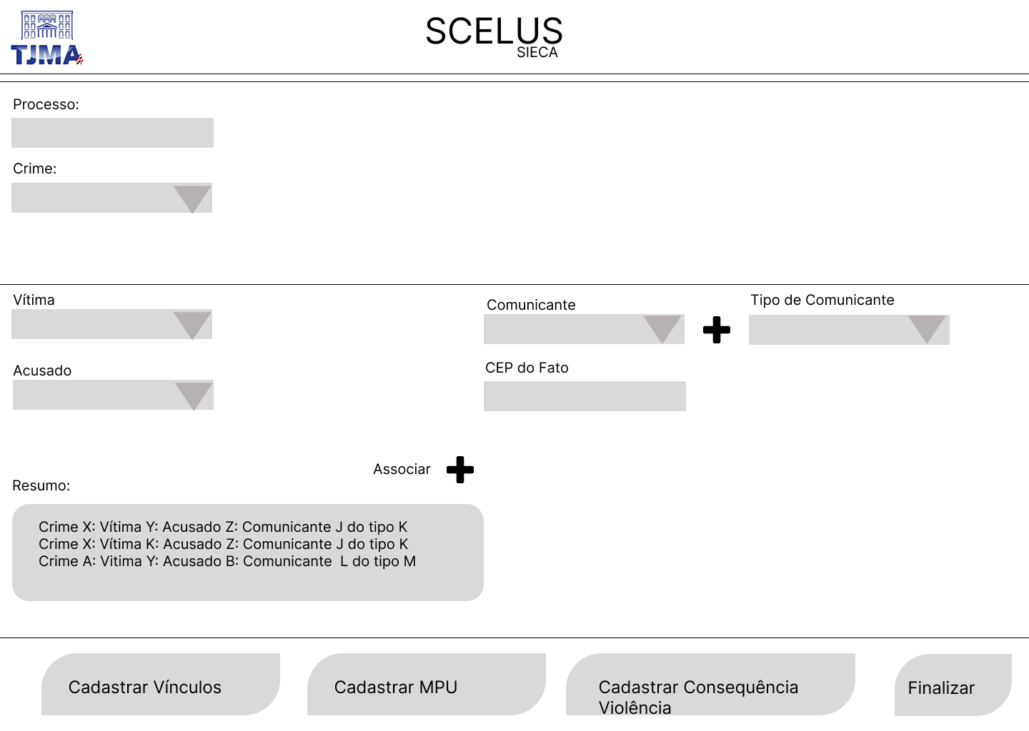

Nome | Atributo | Obrig. | Valores válidos e formato | Restrições
Processo * | VW_ PROCESSO.str numero_unico
Crime * | VW_CRIME.str_descricao_assunto
Vítima * | VW_PARTE.str_nome
Acusado * | VW_PARTE.str_nome
Comunicante | TB_COMUNICANTE.int_cpf_cnpj + TB_COMUNICANTE.str_nome
Tipo de Comunicante | TB_TIPO_COMUNICANTE.str_tipo_comunicante
CEP do Fato | TB_CEP.str_cep

Tela 2.9 – Cadastrar Consequências da Violência

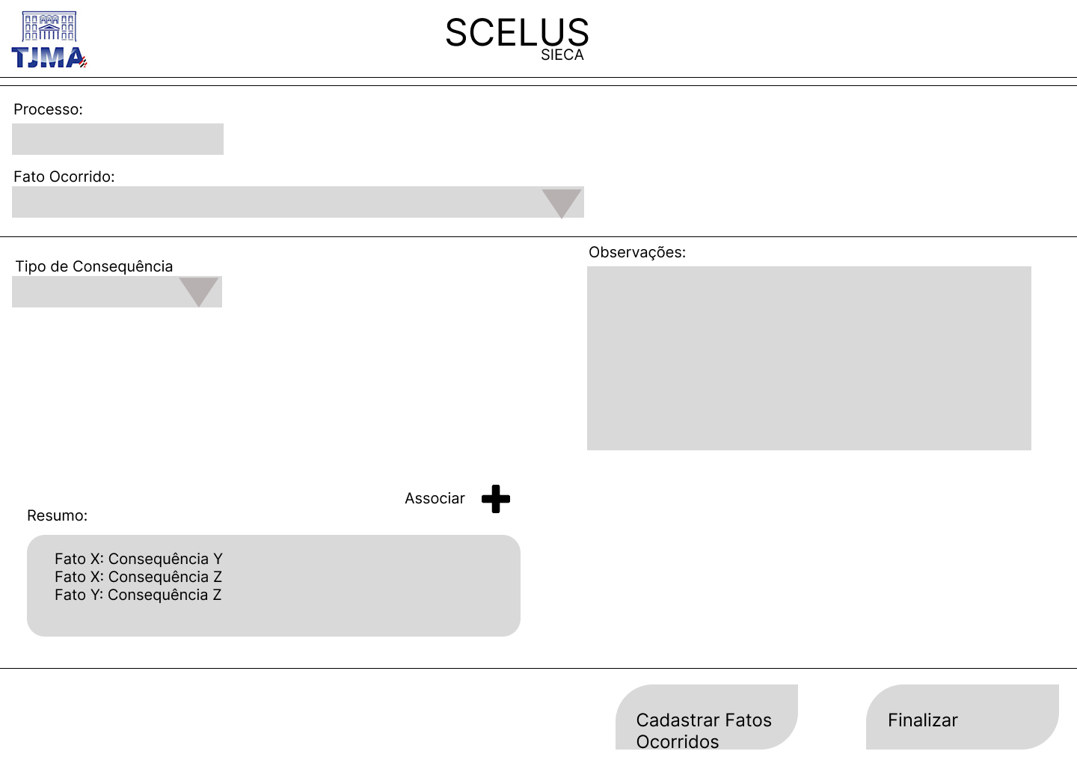

Nome | Atributo | Obrig. | Valores válidos e formato | Restrições
Processo * | VW_ PROCESSO.str numero_unico
Fato Ocorrido * | VW_PARTE.str_nome (Vítima) + VW_PARTE.str_nome (Acusado) + VW_CRIME.str_descricao_assunto
Tipo de Consequência * | TB_TIPO_CONSEQUENCIA_VIOLENCIA.str_tipo_consequencia_violencia
Observações * | TB_CONSEQUENCIA_VIOLENCIA.str_observacoes

Observações
Os campos deverão ser bloqueados para digitação, quando atingir a capacidade máxima definida no tamanho do campo.

  - Comandos
Não se aplica.

13. Diagrama de atividade

Não se aplica.

14. Diagrama de estado

Não se aplica.

15. Diagrama entidade relacionamento (DER)

O DER está localizado na pasta: \documentos\REQ\Diagramas\DER

